

Maestría en Finanzas

Econometría

Dr. Raymundo Díaz Robles

Proyecto Final

Génesis Yael Menchaca Reyes - A01452218

Noviembre 09, 2026

Análisis econométrico de un portafolio de acciones estadounidenses

Resumen ejecutivo
Se realiza el análisis de un portafolio con 10 acciones variadas que involucran a los sectores de tecnología (AAPL, MSFT, AVGO), consumo & retail (AMZN, ULTA, TJX), finanzas & estrategia (JPM, XOM) y agronegocios & transporte (ADM & UP) para tener diversidad.

Regresiones intradías. Con 236 observaciones de cinco minutos, AMZN presentó el mayor ajuste en la regresión simple frente a VOO (R² de 41.33%) y AVGO mostró la mayor sensibilidad al mercado (beta de 1.56). En la regresión múltiple, los rendimientos de las diez acciones explicaron el 84.38% de la variación contemporánea de VOO (R² ajustado de 83.68%); siete pendientes fueron significativas al 5% con errores estándar convencionales.

Panel trimestral. En diez empresas y 20 trimestres, el flujo operativo sobre activos del trimestre previo mostró una asociación positiva con el margen operativo en los modelos de efectos fijos y aleatorios (p ≈ 0.02 en ambos). El coeficiente de CAPEX fue negativo en la extensión de nueve empresas, pero solo fue significativo al 5% con efectos fijos.

Pronósticos diarios. Se compararon ARIMA y una regresión con rendimientos rezagados frente a una caminata aleatoria. Fuera de muestra, solo JPM a una sesión mejoró el error de referencia, de 1.4205 a 1.4181 puntos porcentuales. Los rangos de escenarios del portafolio a una y dos sesiones incluyeron cero, por lo que la mejora aislada no ofreció una señal firme.

Implicación para el portafolio. En el backtest, la regla de media móvil de 50 sesiones limitó la caída máxima a 9.56%, frente a 18.69% para VOO. A cambio, rindió 39.30% neto, frente a 95.28% de mantener VOO y 120.85% de mantener las diez acciones. En la muestra, la regla funcionó como alternativa defensiva; su uso debe evaluarse según cuánto rendimiento se está dispuesto a sacrificar para limitar caídas.

Universo y fuentes de datos
El universo se mantuvo en AAPL, MSFT, AVGO, AMZN, ULTA, TJX, JPM, XOM, ADM y UNP. VOO se usó como referencia de mercado y no cuenta como una de las diez acciones. SPY aparece exclusivamente como la referencia que muestra HowTheMarketWorks.
Bloque | Datos y ventana | Variable de interés
Intradía | LSEG · 2 al 4 de marzo de 2026 | Rendimientos logarítmicos a cinco minutos
Panel trimestral | LSEG · 2021T1 a 2025T4 | Margen operativo
Pronóstico diario | Yahoo Finance · enero de 2023 a 6 de noviembre de 2026 | Rendimiento acumulado a una y dos sesiones
Backtest | Yahoo Finance · 16 de marzo de 2023 a 6 de noviembre de 2026 | Rendimiento y riesgo de la cartera

En intradía se cruzaron las marcas de tiempo de los once activos. Se conservaron únicamente cierres válidos separados por cinco minutos exactos, sin rellenar huecos. Para UNP se seleccionaron los cierres en la rejilla de cinco minutos. El análisis diario usó cierres ajustados y fechas comunes.

Regresiones intradías
Cada regresión simple toma el rendimiento de una acción como variable dependiente y el rendimiento de VOO como explicativa. La regresión múltiple invierte el planteamiento: VOO es la dependiente y las diez acciones son explicativas. Todos los modelos usan las mismas 236 observaciones.
Acción | Beta simple | Valor t | Valor p | R²
AAPL | 1.2963 | 12.4903 | <2e-16 | 40.00%
MSFT | 0.9757 | 9.5863 | <2e-16 | 28.20%
AVGO | 1.5606 | 10.2431 | <2e-16 | 30.96%
AMZN | 1.3890 | 12.8389 | <2e-16 | 41.33%
ULTA | 0.6542 | 4.8830 | 1.94e-06 | 9.25%
TJX | 0.5801 | 5.5298 | 8.54e-08 | 11.56%
JPM | 0.9533 | 9.1652 | <2e-16 | 26.42%
XOM | 0.5205 | 3.1679 | 0.00174 | 4.11%
ADM | 0.6045 | 4.1135 | 5.4e-05 | 6.74%
UNP | 0.5554 | 5.4251 | 1.44e-07 | 11.17%

AMZN presentó el mayor ajuste individual (R² de 41.33%) y AAPL quedó cerca (40.00%). AVGO registró la beta simple más alta (1.56): un aumento de un punto porcentual en el rendimiento de VOO se asoció con 1.56 puntos porcentuales adicionales en el rendimiento estimado de AVGO en el mismo intervalo.

Modelo múltiple para VOO
El R² ajustado fue 83.68%. La prueba F convencional (121.5; p < 2.2 × 10⁻¹⁶) rechazó que las diez pendientes fueran cero en conjunto. AAPL, MSFT, AVGO, AMZN, JPM, XOM y UNP fueron significativas al 5%; ULTA solo al 10%; TJX y ADM no alcanzaron el 10%. AMZN tuvo el mayor coeficiente (0.1474), condicionado a los rendimientos de las demás acciones.
Los valores p se reportan con errores estándar convencionales. La muestra es corta y puede contener dependencia intradía.

Precios ajustados y regresiones seleccionadas
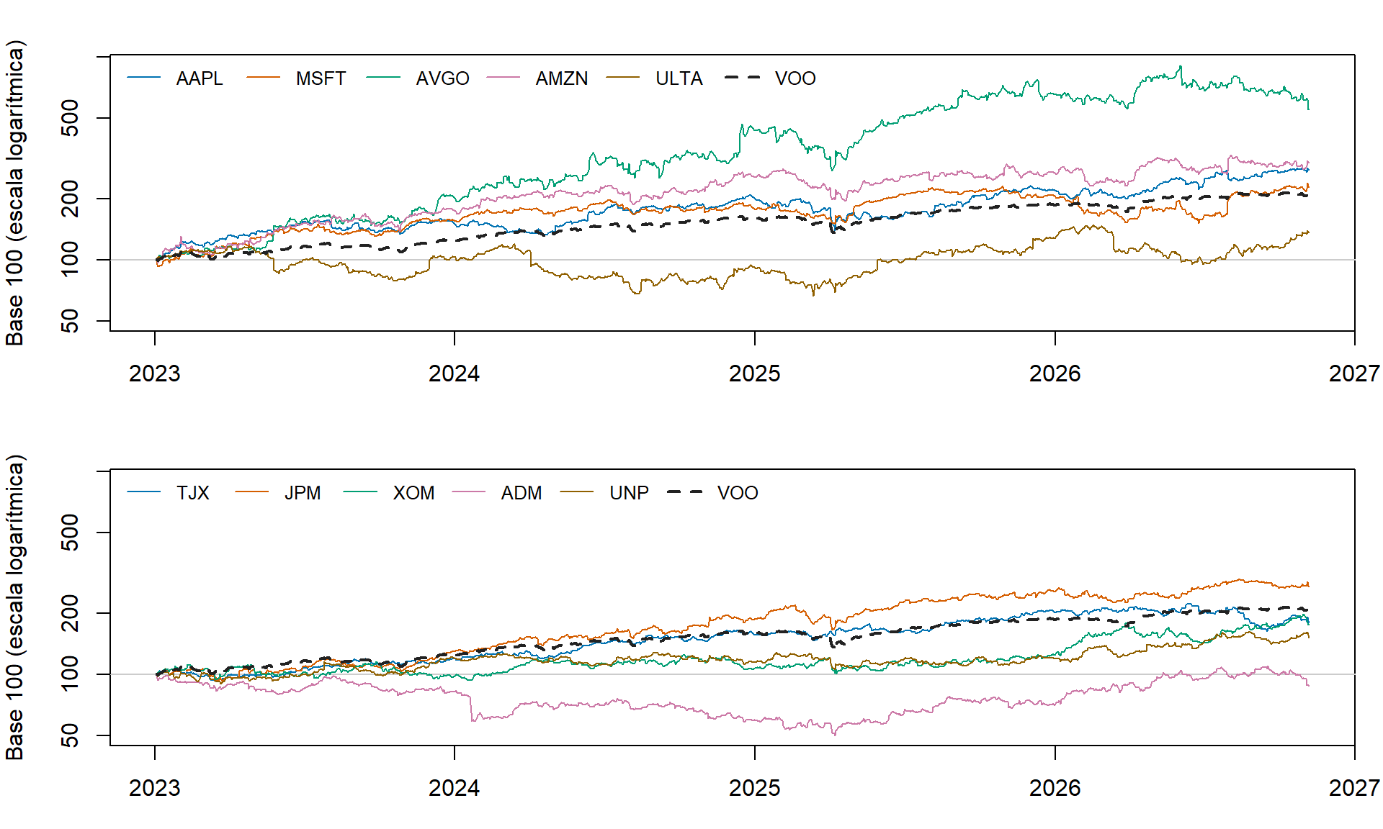
Figura 1. Cierres ajustados diarios en base 100, con escala logarítmica común. VOO es la línea discontinua.
La Figura 1 muestra que las acciones del portafolio siguieron trayectorias distintas pese a partir de una base común de 100. AVGO registró el mayor avance acumulado y terminó muy por encima de VOO, mientras que JPM también cerró por encima de la referencia. En cambio, ADM permaneció por debajo de su nivel inicial durante buena parte del periodo y terminó por debajo de 100, pese a recuperarse parcialmente en 2026. Estas diferencias describen el desempeño histórico de cada acción frente al mercado durante el periodo analizado.
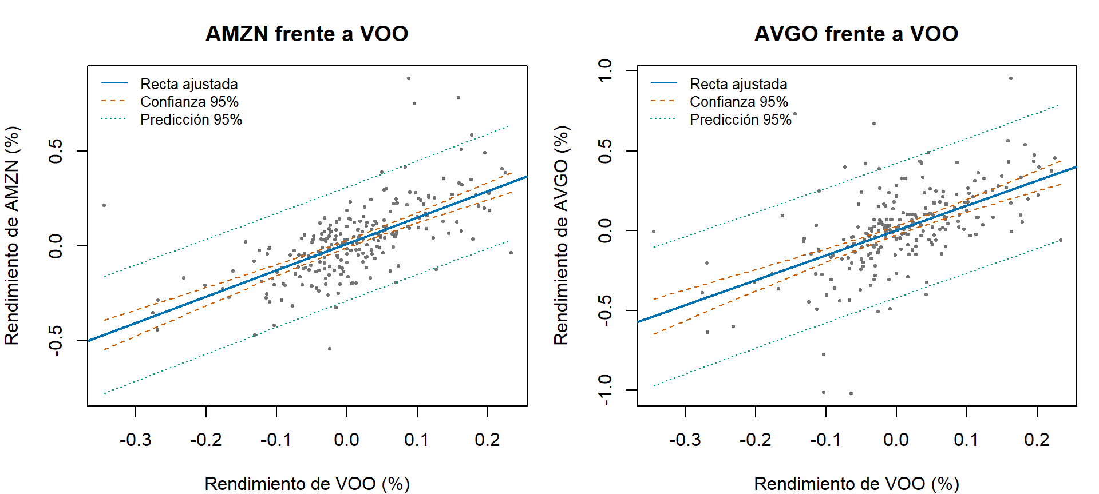
Figura 2. Regresiones simples de AMZN y AVGO frente a VOO, con bandas de confianza y predicción al 95%. Los paneles tienen escalas verticales distintas.
La base 100 permite comparar trayectorias desde un punto de partida común. En el eje logarítmico, cambios porcentuales iguales ocupan la misma distancia vertical. En las regresiones, las bandas corresponden al mismo intervalo de cinco minutos.
Panel trimestral y pronósticos diarios

Margen operativo y variables rezagadas
El panel base incluye 200 observaciones de diez empresas en 20 trimestres. Se compararon regresión agrupada, efectos fijos y efectos aleatorios. Los predictores fueron flujo operativo sobre activos y logaritmo de activos, rezagados un trimestre. La extensión CAPEX usa las mismas nueve empresas al comparar modelos con y sin esa variable. Se excluyó a JPM de la extensión porque su exportación no ofrece compras brutas de propiedad, planta y equipo comparables.
Variable | Efectos fijos β | Valor p | Efectos aleatorios β | Valor p
Flujo sobre activos · base | 0.2008 | 0.0225 | 0.2003 | 0.0232
Log de activos · base | 5.1260 | 0.0662 | 4.3604 | 0.0329
CAPEX sobre activos · extensión | −0.2328 | 0.0244 | −0.2047 | 0.0769

La prueba convencional de Hausman no rechazó efectos aleatorios (p = 0.6853). Wooldridge detectó autocorrelación, por lo que se reportan errores estándar agrupados por empresa. Con solo diez grupos en la base y nueve en la extensión, la inferencia debe interpretarse con cautela. El flujo conserva una asociación positiva en ambos modelos; para CAPEX, la significancia al 5% depende de la especificación.

Evaluación fuera de muestra
Se compararon una caminata aleatoria sin deriva, un ARIMA y una regresión con rendimientos rezagados de la acción y VOO. Los modelos se eligieron por RMSE en una ventana cronológica de 40 orígenes y se evaluaron en otros 40. El único caso que superó la referencia fue JPM a un día: su RMSE pasó de 1.4205 a 1.4181 puntos porcentuales.
Horizonte | Percentil 5 | Mediana | Percentil 95
Una sesión | −0.995% | 0.073% | 1.705%
Dos sesiones | −1.685% | 0.166% | 1.682%

Los percentiles corresponden a escenarios simulados para la cartera equiponderada. Ambos rangos abarcan cero y las 20 bandas empíricas por activo y horizonte también incluyen cero. La mejora aislada de JPM no ofrece una señal firme para operar.

Estrategia y resultados del backtest
La regla parte de USD 1 millón en efectivo y asigna una décima parte a cada acción. La posición se abre o se mantiene si su cierre ajustado supera la media móvil de 50 sesiones; si no, su asignación queda en efectivo. Las señales se ejecutan al cierre de la sesión siguiente, sin apalancamiento ni ventas en corto. El costo supuesto es USD 10 por orden, basado en la comisión promedio observada en el simulador.
Estrategia | Rendimiento | Volatilidad anual | Caída máxima | Órdenes
Media móvil, neta | 39.30% | 10.48% | 9.56% | 656
Media móvil, sin comisiones | 40.05% | 10.48% | 9.49% | 656
Mantener las diez acciones | 120.85% | 17.65% | 21.59% | 10
Mantener VOO | 95.28% | 14.56% | 18.69% | 1

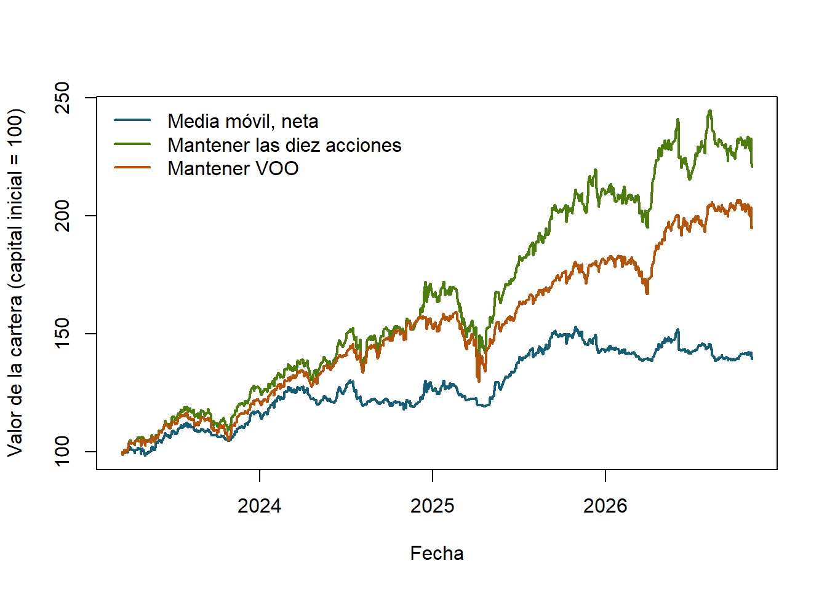
Figura 3. Evolución del valor de las estrategias con capital inicial igual a 100.
La regla redujo la caída máxima a 9.56%, frente a 18.69% en VOO, pero obtuvo 39.30% de rendimiento neto frente a 95.28%. Los costos redujeron el rendimiento en 0.75 puntos porcentuales. La menor exposición al mercado al mantener efectivo ayuda a interpretar la diferencia de riesgo y rendimiento.
Propuesta al analista: usar la regla como alternativa defensiva a evaluar cuando la prioridad sea limitar caídas. Antes de adoptarla, conviene probarla en periodos adicionales y con supuestos de ejecución más realistas.
Perfil de riesgo y selección de acciones
El cuestionario considera el horizonte, el objetivo de inversión, la reacción ante una caída de 15% y la pérdida temporal que se puede absorber. Las opciones A, B y C valen 1, 2 y 3 puntos. La escala clasifica 4–6 puntos como conservador, 7–9 como moderado y 10–12 como agresivo. Las cuatro respuestas B del caso hipotético sumaron 8 de 12 puntos: perfil moderado.
El filtro moderado selecciona las seis acciones de menor volatilidad diaria histórica, calculada con rendimientos logarítmicos de cierres ajustados. VOO se usa como referencia. La media diaria se reporta para comparar las acciones y no se utiliza como pronóstico.
Acción | Media diaria (%) | Volatilidad diaria (%) | Compatible
TJX | 0.061 | 1.176 | Sí
UNP | 0.044 | 1.400 | Sí
JPM | 0.104 | 1.447 | Sí
XOM | 0.059 | 1.516 | Sí
AAPL | 0.106 | 1.615 | Sí
MSFT | 0.086 | 1.657 | Sí
ADM | -0.014 | 1.845 | No
AMZN | 0.115 | 2.049 | No
ULTA | 0.032 | 2.139 | No
AVGO | 0.178 | 2.945 | No
La compatibilidad se mide dentro de este universo y no garantiza pérdidas menores en el futuro. Este filtro ilustra el perfil de riesgo; las órdenes del simulador se determinaron por separado con la media móvil de 50 sesiones y las posiciones previas.
Corte inicial del simulador
HowTheMarketWorks registró siete compras a mercado: seis el 12 de octubre de 2026 (AMZN, MSFT, ULTA, ADM, JPM y VOO) y otra de VOO el 16 de octubre. Se compraron USD 441,696 en instrumentos y se pagaron USD 70 en comisiones, para un efectivo restante de USD 558,234.
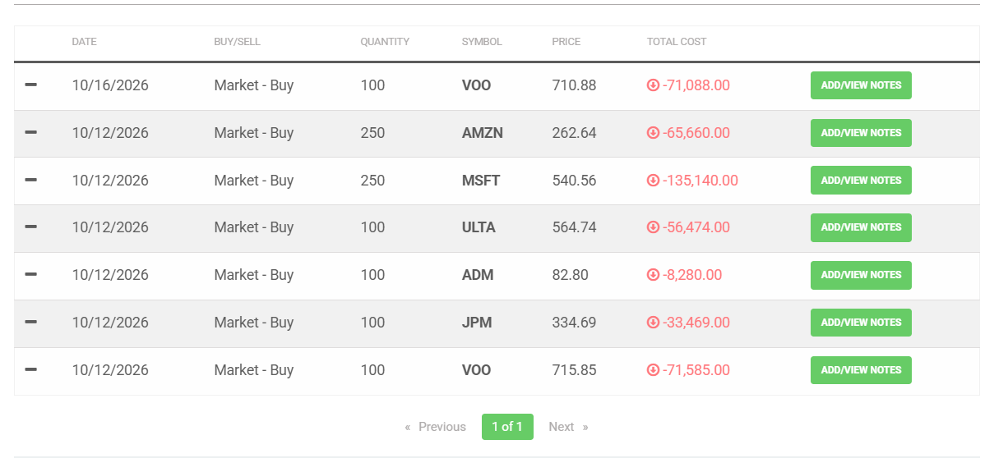
Figura 4. Historial de las siete compras de octubre.
En el corte anterior al rebalanceo del 9 de noviembre, la cuenta valía USD 995,831.50 (−0.42%) y la plataforma mostraba −4.90% para SPY. La diferencia de 4.48 puntos porcentuales no puede atribuirse a la selección de acciones: cerca del 56% del valor de la cuenta estaba en efectivo. Estas cifras no incluyen las operaciones del 9 de noviembre.
Rebalanceo del 9 de noviembre
Las señales al cierre del 6 de noviembre se compararon con las posiciones previas. En la sesión del 9 de noviembre se abrieron posiciones en AAPL y UNP y se cerraron las de JPM y ADM. La tabla registra las cinco ejecuciones, incluida la compra de ADM que se corrigió el mismo día.
Acción | Operación | Títulos | Precio por título (USD)
AAPL | Compra | 292 | 348.82
UNP | Compra | 344 | 292.25
JPM | Venta | 100 | 337.73
ADM | Compra | 100 | 70.07
ADM | Venta | 200 | 70.45
La compra de 100 ADM y la venta posterior de 200 equivalieron a una venta neta de 100 títulos. La posición final calculada fue de 292 AAPL, 344 UNP, cero JPM y cero ADM. La conciliación con la propuesta fue de cero títulos para las cuatro acciones. Fuente: historial de HowTheMarketWorks y hoja Conciliación del anexo en Excel.
AAPL y UNP costaron USD 101,855.44 y USD 100,534.00 antes de comisiones. Ambos importes superaron los USD 100,000 de referencia por acción: las cantidades se calcularon con los cierres ajustados del viernes y los precios de ejecución fueron mayores. En el simulador se operó durante la sesión del lunes; el backtest supone ejecución al cierre de la sesión siguiente.
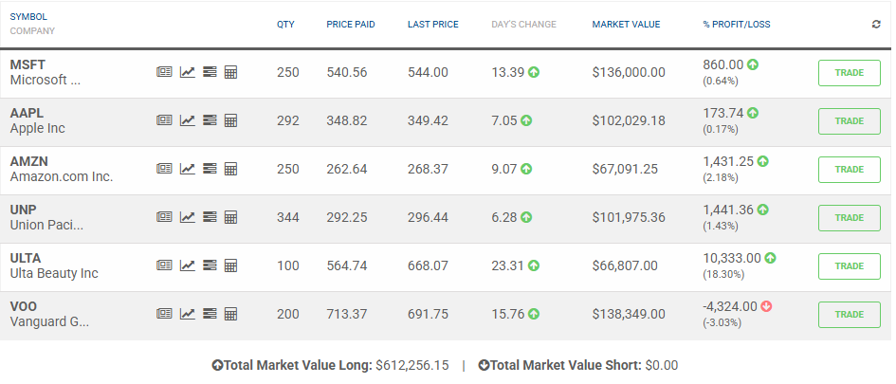
Figura 5. Posiciones abiertas tras el rebalanceo del 9 de noviembre: 292 AAPL y 344 UNP, sin posiciones en ADM ni JPM. El valor de mercado de las posiciones largas era USD 612,256.15 al momento de la captura.
Saldos del corte inicial y referencias
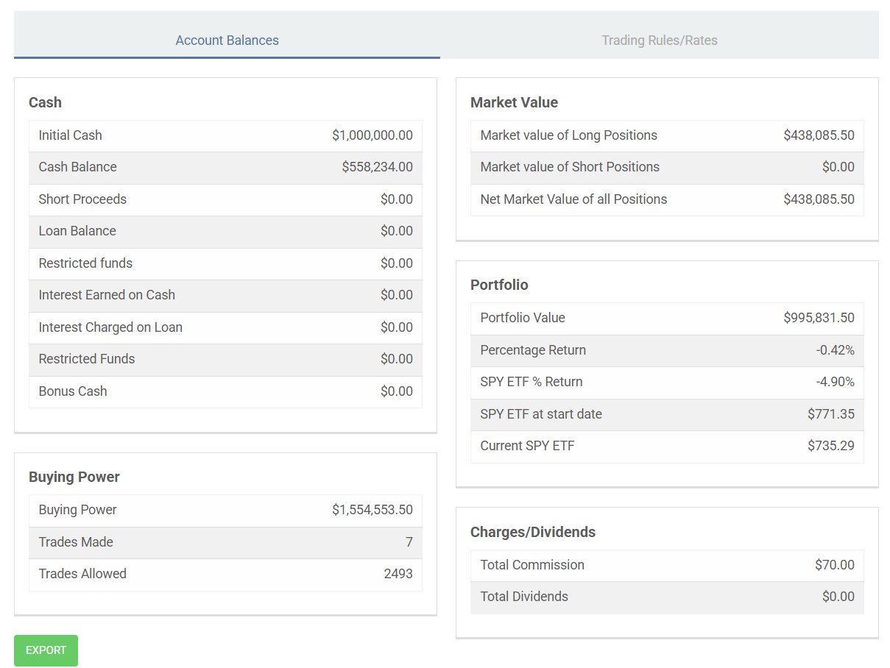
Figura 6. Saldos, valor de la cuenta y comisiones antes del rebalanceo del 9 de noviembre.

Referencias
Gujarati, D. N., & Porter, D. C. (2010). Econometría (5.ª ed.). McGraw-Hill.
HowTheMarketWorks. (2026). Historial de transacciones y saldos de la cuenta [Capturas del simulador].
LSEG. (2026). Series intradía y estados financieros trimestrales [Exportaciones].
Yahoo Finance. (2026). Precios históricos de las diez acciones y VOO [Datos de cierres ajustados].

